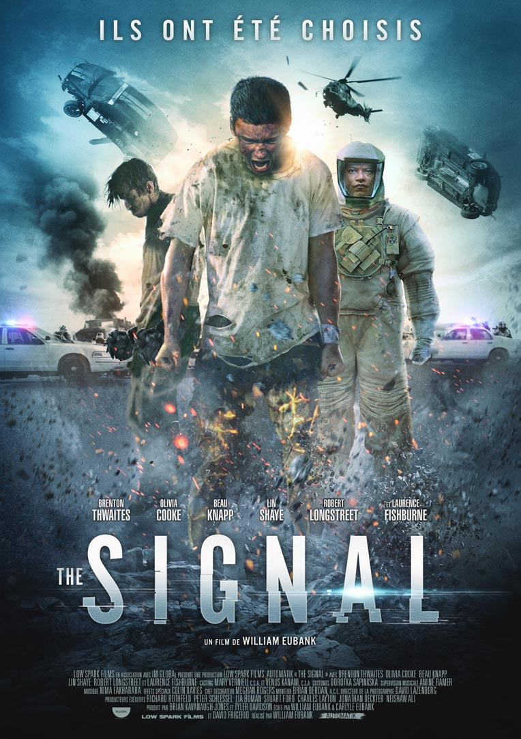

**Projections :** Jeudi 29 Janvier - 19h30 (Espace Lac) et 22h30 (Casino)

Vendredi 30 Janvier - 16h30 (MCL) - Samedi 31 Janvier - 18h30 (Paradiso)



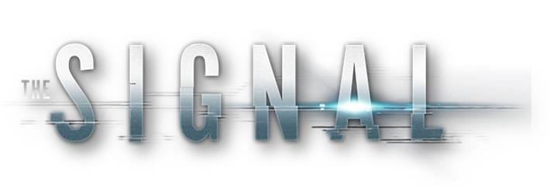

**Un thriller d’anticipation aussi déroutant qu’hypnotisant**

*Nick et Jonas sont deux étudiants du MIT, passionnés par l’informatique.*

*Alors qu’ils traversent les Etats-Unis, ils se mettent à pister un hacker*

*et se retrouvent dans une zone étrangement isolée… Soudain, tout devient noir.*

*Lorsqu’il reprend conscience, Nick est seul, déboussolé.*

*Une lutte contre des forces qui le dépassent va alors commencer…*

**Découvrez une des révélations du dernier Festival de Sundance, réalisé par William Eubank.**

Avec Brenton Thwaites ***(Maléfique, The Giver***) qui a décroché le premier rôle dans le prochain ***Pirates des Caraïbes***, et Olivia Cooke (la série **Bates Motel**) qui incarnera le personnage principal du film***Ouija***.

Au casting également, le talentueux Laurence Fishburne **(*Matrix, Les Experts, Contagion*, …)**

**dès le 30 Janvier en VOD**

**Le 4 Février en DVD et Blu-ray Steelbook**

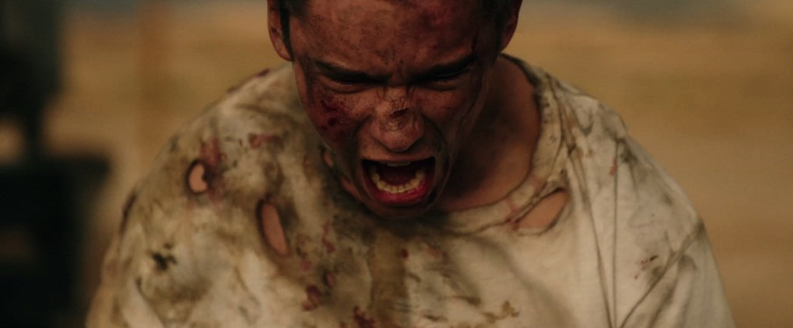

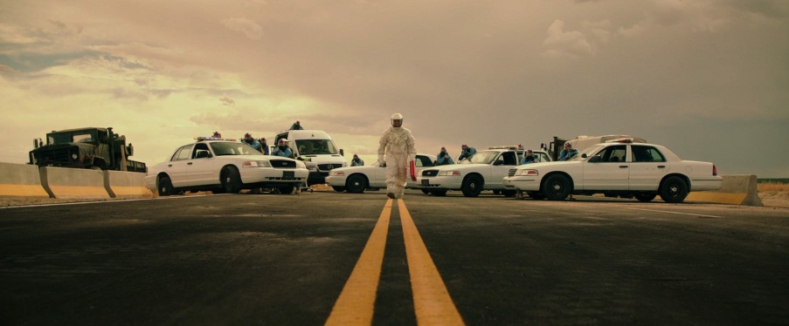

Durée : 1h37

Contact presse GERARDMER  : WILD SIDE - Benjamin GAESSLER - 06 12 49 70 18 - [bgaessler@wildside.fr](mailto:bgaessler@wildside.fr)

**Contacts presse web - Agence Cartel**  
Jean-Baptiste Péan : [jean-baptiste.pean@cartel-com.com](mailto:jean-baptiste.pean@cartel-com.com) / 06 77 02 03 35  
Michael Frouin : [michael.frouin@cartel-com.com](mailto:michael.frouin@cartel-com.com) / 06 65 18 17 27